FUTBAL
SLOBODNÍ - ŽENATÍ
V NEDEĽU 4. júla 2021 o 10:00 hodine
na multifunkčnom ihrisku pri základnej škole v Šarišskej Porube
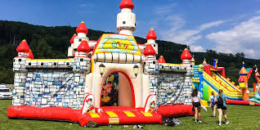 odmeny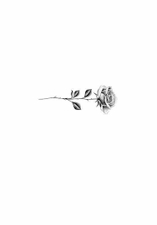
skákací hrad, tetovanie
občerstvenie, guláš

